CHƯƠNG I. THÔNG TIN CHUNG VỀ CƠ SỞ

1. Tên chủ cơ sở
Tên chủ dự án: CÔNG TY TNHH QL FARMS (TÂY NINH)
- Địa chỉ trụ sở chính: Ấp Thạnh Phước, xã Thạnh Bình, huyện Tân Biên, tỉnh Tây Ninh.
- Người đại diện: Ông. CHIA SEONG POW - Chức vụ: Chủ tịch Hội đồng thành viên
- Người đại diện ủy quyền: Ông. TAN WENG TONG – Chức vụ: Tổng giám đốc
- Điện thoại: 0276.6522601/6555222
- Tổng vốn đầu tư của dự án: 794.500.000.000 (Bảy trăm chín mươi bốn tỷ năm trăm triệu) đồng.
- Giấy chứng nhận đăng ký đầu tư số: 5438741068 do Sở Kế hoạch và Đầu tư tỉnh Tây Ninh cấp lần đầu ngày 21 tháng 03 năm 2018, thay đổi lần thứ 4 ngày 20 tháng 04 năm 2022.

2. Tên cơ sở
Tên cơ sở: CÔNG TY TNHH QL FARMS (TÂY NINH)
Địa chỉ: Ấp Thạnh Phước, xã Thạnh Bình, huyện Tân Biên, tỉnh Tây Ninh.
- Quy mô dự án: 01 triệu trứng mỗi ngày, 01 triệu con gà thịt mỗi năm (gà thải loại), 22.000 tấn phân bón hữu cơ chế biến từ phân gà/năm
- Địa chỉ thực hiện dự án: Ấp Thạnh Bình, xã Thạnh Phước, huyện Tân Biên, tỉnh Tây Ninh.
- Vị trí địa lý
Dự án đầu tư “Công ty TNHH QL Farms (Tây Ninh)”: Ấp Thạnh Bình, xã Thạnh Phước, huyện Tân Biên, tỉnh Tây Ninh. Khu đất có tổng diện tích là: 450.365,9 m².
Vị trí tứ cận của dự án như sau:
- Phía Đông : giáp đất trồng cao su;
- Phía Tây : giáp đất trồng cao su;
- Phía Nam : giáp mương thoát nước của khu vực và đất trồng cao su;
- Phía Bắc : giáp đường đất.
Khu vực lô đất dự án được giới hạn bởi tọa độ VN 2000 như sau:

Bảng 1. 1: Hệ tọa độ VN 2000 ranh giới dự án
Ký hiệu mốc | Tọa độ (hệ VN 2000)
 | X | Y
 | 1282148,25 | 563187,61
 | 1282382,15 | 563290,76
 | 1282446,41 | 563111,13
 | 1282446,59 | 563124,57
 | 1282597,86 | 563396,56
 | 1282892,07 | 563353,44
 | 1283140,81 | 563605,42
 | 1283197,31 | 563860,01
 | 1282079,18 | 563826,44

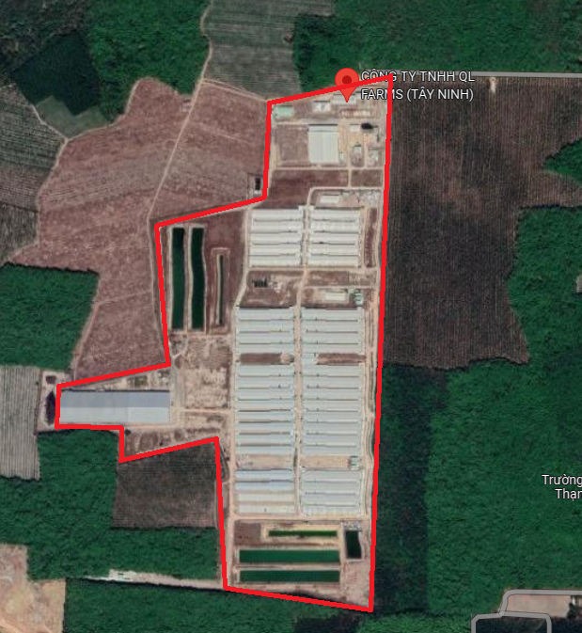
Hình 1. 1: Vị trí thực hiện dự án
- Khoảng cách từ dự án đến các đối tượng tự nhiên, kinh tế xã hội và các đối tượng khác xung quanh khu vực dự án:
- Cách UBND xã Thạnh Bình về hướng Nam khoảng 5.5 km;
- Cách hộ dân gần nhất về hướng Đông khoảng 380 m;
- Cách dự án về hướng Tây khoảng 1.6 km là Suối Săn Máu (Đây là nguồn tiếp nhận nước mưa và nước thải của Dự án) và cách nhà dân gần nhất khoảng 2,3 km;
- Cách UBND xã Thạnh Bắc về hướng Bắc khoảng 2,1 km; Dự án cách hộ dân gần nhất về hướng Đông bắc khoảng 01 Km.
- Xung quanh khu đất dự án chủ yếu là vườn cao su,… và đất bỏ trống; trong bán kính khoảng 1 km không có công trình văn hóa, tôn giáo, di tích lịch sử.

3. Công suất, công nghệ và loại hình dự án:

3.1 Quy mô và công suất của dự án
Quy mô, công suất dự án
Bảng 1. 2: Quy mô, công suất sản xuất
TT | Mục tiêu hoạt động | Quy mô
1 | Trứng gà (trứng/ngày) | 1.000.000
2 | Gà thịt ( con/năm) | 1.000.000
3 | Phân bón hữu cơ (tấn/năm) | 22.000

3.2 Công nghệ sản xuất của dự án
- Quy trình công nghệ nuôi gà đẻ trứng
Gà con một ngày tuổi
Trại chăn nuôi gà con lạnh, khép kín
Gà 5 ngày tuổi

Trại chăn nuôi gà lớn lạnh, khép kín
Gà 5 ngày tuổi

Trứng gà

Tập trung, vận chuyển
Khử trùng, đóng gói

Mùi, chất thải rắn, ồn, nước thải từ quá trình vệ sinh chuồng trại

Kho chứa chờ xuất hàng

Ồn, chất thải rắn

Thức ăn, vắc xin, vitamin, cúm, thuốc
Thức ăn
Gà không còn khả năng đẻ trứng được bán cho các đơn vị giết mổ gia cầm
Mùi, chất thải rắn, ồn, nước thải từ quá trình vệ sinh chuồng trại

Ồn, bụi
Hình 1. 2: Quy trình nuôi gà đẻ trứng

